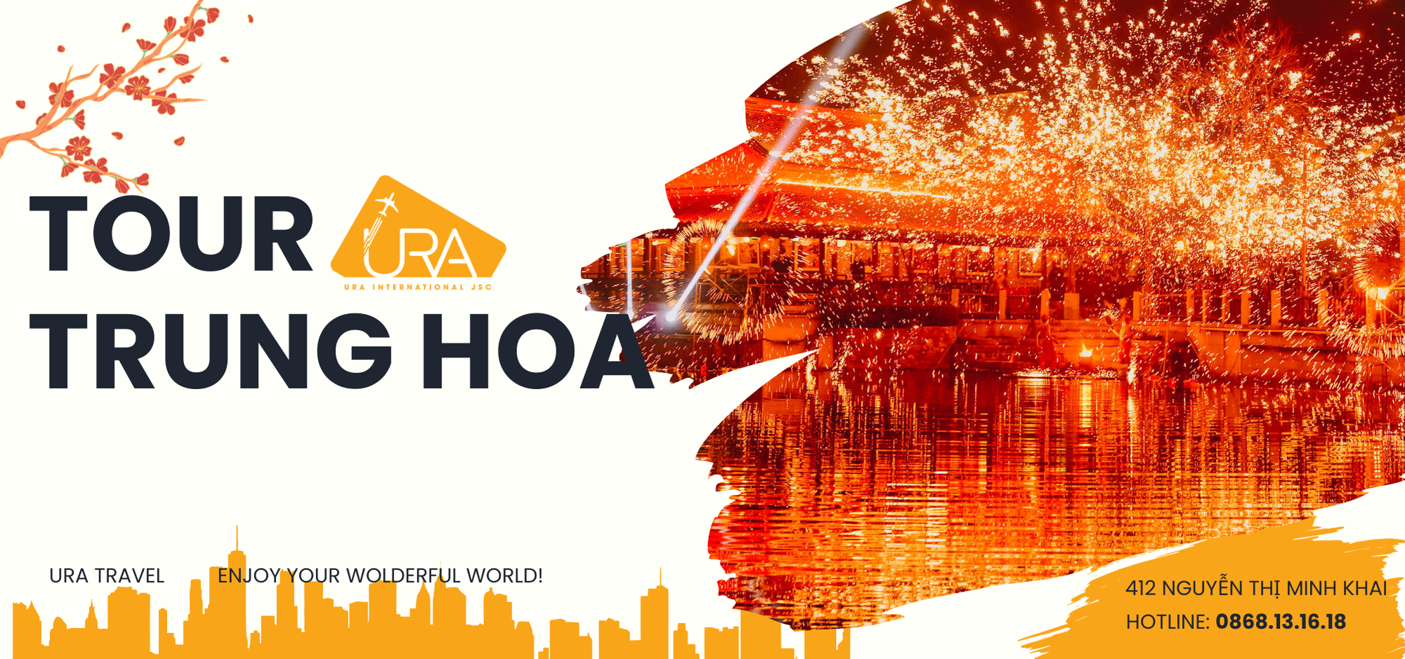

LỆ GIANG – SHANGRILA –

NÚI TUYẾT NGỌC LONG

Ruili Airlines

5 Ngày 4 Đêm

Điểm nổi bật:
- Check-in Khe Hổ Nhảy – nơi dòng Trường Giang cuộn chảy giữa hai dãy núi hùng vĩ.
- Tham quan Thành cổ Dukezong – dấu ấn Tây Tạng giữa lòng Shangrila.
- Viếng Tùng Tán Lâm Tự – niềm tự hào của Phật giáo Tây Tạng.
- Ghé Công viên Hắc Long Đàm – bức tranh thiên nhiên giữa lòng Lệ Giang.
- Trải nghiệm cáp treo Núi tuyết Ngọc Long – chinh phục nóc nhà Vân Nam.
- Tham quan Lam Nguyệt Cốc – thung lũng trăng xanh huyền ảo.
- Show biểu diễn nghệ thuật Ấn tượng Lệ Giang – show diễn ngoài trời hoành tráng của đạo diễn Trương Nghệ Mưu.
- Check-in với khung cảnh thơ mộng dưới chân núi tuyết tại Trang viên Tuyết Sơn.
- Tản bộ ở Thành cổ Lệ Giang – khám phá văn hóa, ẩm thực của người Nạp Tây.

NGÀY 1: TP.HCM ✈ LỆ GIANG (ĂN TỐI)

11:00 Trưởng đoàn đón Quý tại Ga đi Quốc Tế, sân bay Tân Sơn Nhất,làm thủ tục đáp chuyến bay

DR5052 SGN-LJG 14:05 - 18:35 đi Lệ Giang.

Lệ Giang: nơi đây không chỉ là một thành phố cổ kính với lịch sử lâu đời mà còn là điểm đến hấp dẫn du khách bởi vẻ đẹp tự nhiên hùng vĩ. Lệ Giang nằm dọc theo Con đường Tơ lụa cổ, kết nối Vân Nam với Tây Tạng. Thành phố này mang trong mình những dấu ấn lịch sử từ thời Vương quốc Nạp Tây, với những con phố cổ kính, những ngôi nhà truyền thống và những câu chuyện huyền bí về văn hóa dân tộc.

18:35 Đoàn đến Sân bay quốc tế Tam Nghĩa – Lệ Giang. Xe và Hướng Dẫn Viên (HDV) địa

phương đón Quý khách, di chuyển đến nhà hàng địa phương dùng bữa tối buffet. Sau đó, xe

đưa Đoàn về khách sạn nhận phòng, nghỉ ngơi. Nghỉ đêm tại Lệ Giang
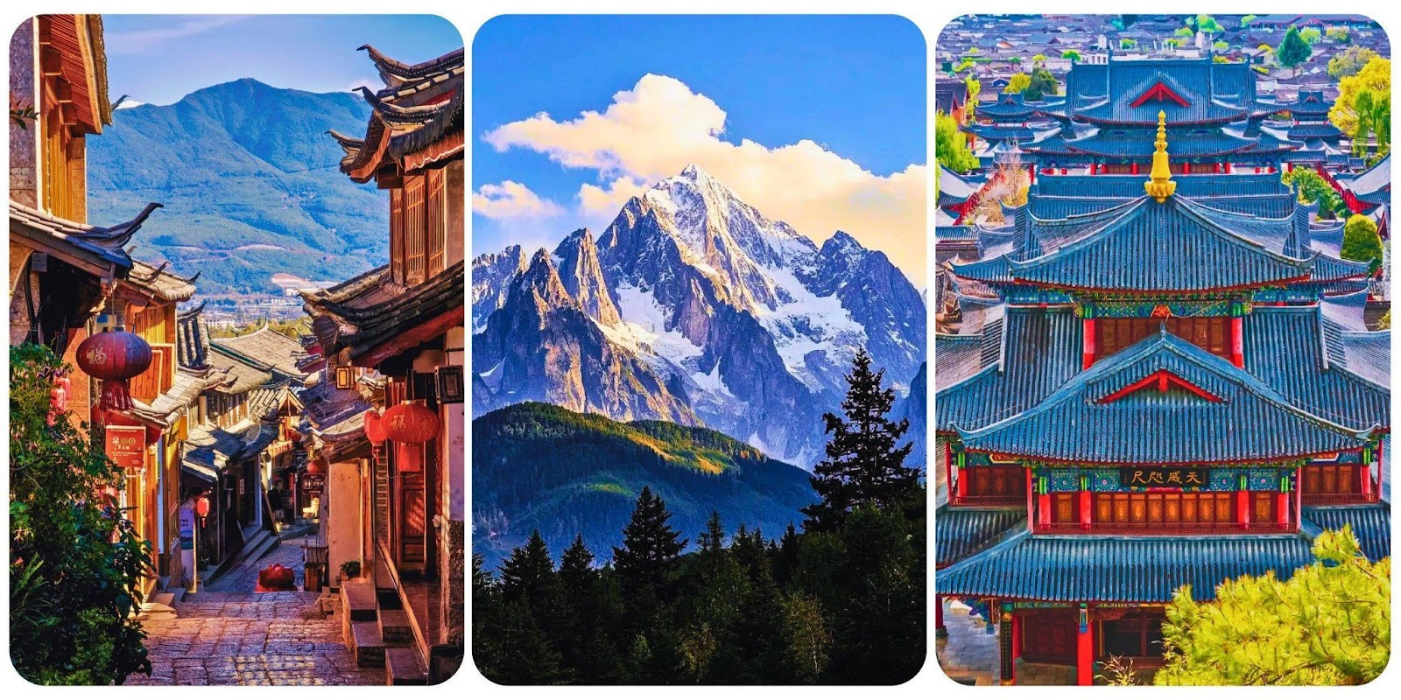

NGÀY 2 : LỆ GIANG - SHANGRILA (ĂN SÁNG,TRƯA,TỐI)

Sáng: Đoàn dùng bữa sáng tại khách sạn, khởi hành đi Shangrila :

Shangrila - mang ý nghĩa “mặt trời và mặt trăng trong trái tim” hay “thiên đường” theo tiếng Trung, là một vùng đất được ví như chốn bồng lai tiên cảnh. Nằm trên cao nguyên với độ cao 3.300m so với mực nước biển, Shangrila được bao quanh bởi những dãy núi trùng điệp, những hồ nước bao la và những ngọn núi tuyết hùng vĩ. Vùng đất này là nơi sinh sống của nhiều dân độc với nền văn hóa đa dạng và đặc sắc, có lịch sử hơn 1.300 năm. Shangrila là một trong số ít khu vực còn bảo tồn được những nét văn hóa lâu đời của người Tạng.

Đến Shangrila, tham quan :
- Khe Hổ Nhảy (không bao gồm thang cuốn) - thắng cảnh thiên nhiên kỳ thú này là một hẻm núi sâu, dài và hẹp nhất thế giới. Dòng sông Trường Giang bị chặn bởi hai dãy núi cao Ngọc Long (5600m) và Habar (5396m), đột ngột thót nhỏ lại một đoạn dài 16km, chiều sâu tính từ đỉnh núi xuống đáy hẻm là gần 3900m. Ngay đoạn hẹp nhất có một phiến đá lớn án ngữ, nước chảy xiết xô vào phiến đá tạo nên những âm vang trong khe núi.
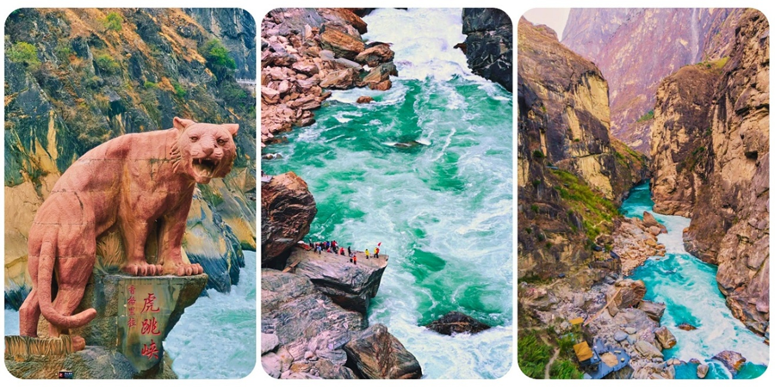

Trưa: Đoàn dùng cơm trưa tại nhà hàng địa phương, sau đó tiếp tục tham quan :

Thành Cổ Độc Khắc Tông - (Dukezong/Thành Cổ Ánh Trăng) - là nơi tập trung sinh sống lâu đời của người Tạng với lịch sử hơn 1300 năm. Trong văn hóa Tây Tạng, màu trắng tượng trung cho sự thuần khiết và lòng thành kính, vì vậy người dân địa phương luôn sử dụng đá trắng làm tông màu chủ đạo cho ngôi nhà của mình. Tới đây Du khách sẽ được chiêm ngưỡng hàng trăm căn nhà kiểu Tây Tạng cổ xưa được gìn giữ cẩn thận, khám phá nét văn hóa đặc trưng, nếp sống sinh hoạt thường ngày của người Tạng.
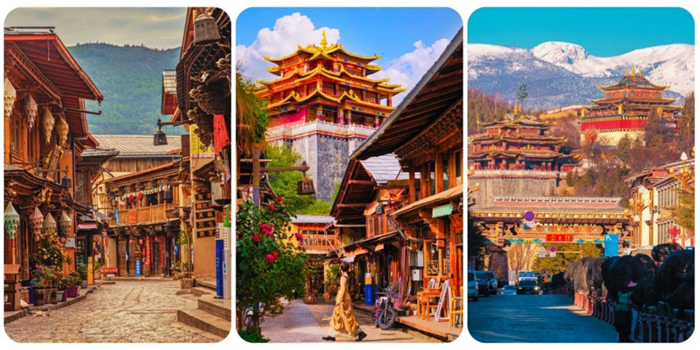

Tối: Đến Shangrila, Đoàn dùng bữa tối tại nhà hàng địa phương, sau đó về khách sạn nhận phòng

nghỉ ngơi, tự do khám phá Shangrila về đêm. Nghỉ đêm tại Shangrila.

NGÀY 3: SHANGRILA - LỆ GIANG (ĂN SÁNG,TRƯA)

Sáng: Đoàn dùng bữa sáng tại khách sạn, sau đó tham quan:

Tùng Tán Lâm Tự (Đền Songzanlin) - Là một biểu tượng quan trọng của Phật Giáo Tây Tạng ở tỉnh Vân Nam - Hình ảnh thu nhỏ cung điện Potala (Tây Tạng), nằm ở độ cao 3200m. Nơi đây nổi tiếng với bảo tàng lưu giữ nhiều vật phẩm tôn giáo và di sản văn hóa quý giá, được ví như một "Bảo Tàng Nghệ Thuật Tây Tạng". Kiến trúc của Tu viện mang đậm phong cách Tây Tạng, với mái ngói mạ vàng và tường sơn đỏ đặc trưng.
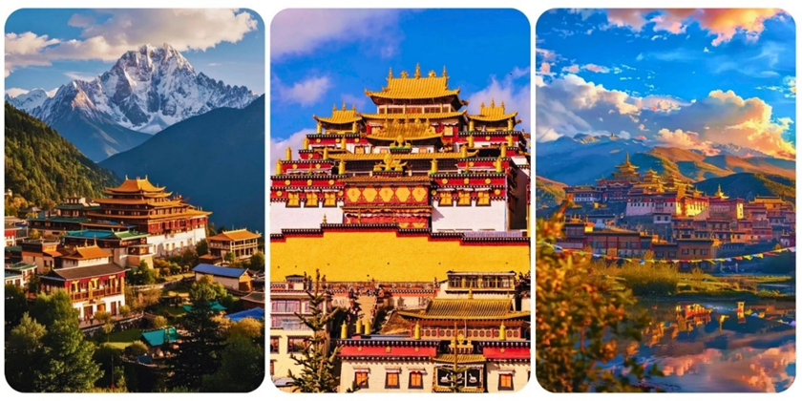

Bảo tàng Bò Yak - là bảo tàng chuyên giới thiệu về bò Yak - loài vật đặc trưng của vùng cao nguyên Thanh - Tạng. Bảo tàng trưng bày nhiều thông tin về lịch sử, tập quán chăn nuôi, giá trị văn hóa và sinh thái của bò Yak trong đời sống người dân Tây Tạng và các khu vực lân cận.

Trưa : Đoàn dùng bữa trưa với món Bún Qua Cầu, Di chuyển về Lệ Giang, tham quan :

Công Viên Hắc Long Đàm - Tọa lạc ngay dưới chân núi Ngọc Long ở tỉnh Vân Nam sẽ là điểm đến mà du khách không nên bỏ lỡ. Với phong cảnh thiên nhiên tuyệt đẹp, khiến bất cứ du khách nào cũng mê đắm, sau lưng khung cảnh là núi tuyết ngọc long vô cùng hùng vĩ.
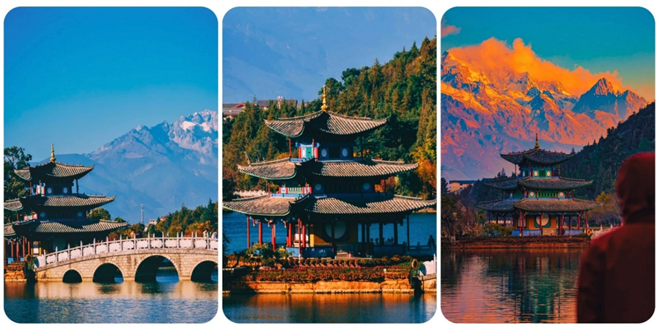

Tối : Đoàn dùng bữa tối tự túc, sau đó về khách sạn nhận phòng nghỉ ngơi, tự do khám phá Lệ

Giang về đêm.

Quý khách có thể tham gia thưởng thức show: Lệ Giang Thiên Cổ Tình - một chương trình biểu

diễn nghệ thuật hoành tráng, tái hiện lịch sử, văn hóa, và những truyền thuyết của Lệ Giang, kết

hợp giữa âm nhạc, vũ đạo, và hiệu ứng sân khấu ấn tượng (tự phí - 380 RMB/Khách).

Nghỉ đêm tại Lệ Giang.

NGÀY 4: LỆ GIANG (ĂN SÁNG,TRƯA)

Sáng: Đoàn dùng điểm tâm sáng tại khách sạn, khởi hành tham quan:

Núi tuyết Ngọc Long - Nằm ở phía Bắc Phố Cổ Lệ Giang,nổi bật với những đỉnh núi quanh năm phủ tuyết trắng, tạo thành một khung cảnh hùng vĩ như con rồng bạc khổng lồ vắt ngang bầu trời, vì thế có tên gọi Ngọc Long. Vẻ đẹp tráng lệ của nơi đây khiến nhiều người ví von như “Thụy Sĩ của phương Đông”, sánh ngang với dãy Pyrenees nổi tiếng giữa biên giới Pháp và Thụy Sĩ. Du khách sẽ trải nghiệm cáp treo lớn công viên Băng Xuyên đưa lên độ cao 4.605m, tận hưởng khung cảnh ngoạn mục và lưu lại những khoảnh khắc đáng nhớ giữa thiên nhiên kỳ vĩ.

Trường hợp không thể đi cáp treo lên 4.605m do sửa chữa/thời tiết xấu/mùa cao điểm, đoàn

sẽ thay thế đi cáp Vân Tam Bình.

Trưa: Đoàn dùng cơm trưa tại khu thắng cảnh. Sau đó Đoàn tiếp tục tham quan:

Lam Nguyệt Cốc - Hay Thung lũng Trăng Xanh, là một thung lũng nhỏ nằm dưới chân núi tuyết Ngọc Long, cách phố cổ Lệ Giang chừng 15km. Từ đỉnh núi Ngọc Long nhìn xuống, thung lũng trông giống hệt như một vầng trăng khuyết màu xanh ngọc bích, tên gọi Lam Nguyệt cũng bắt nguồn từ đây (không gồm phí đi xe điện).
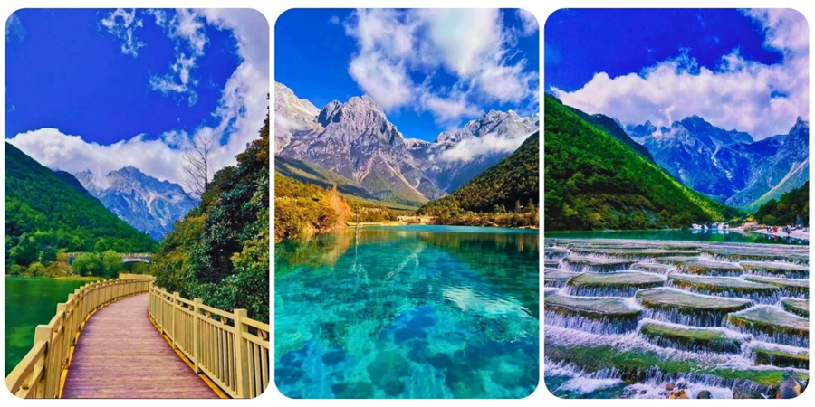
- Ngọc Thủy Trại - Là ngôi làng truyền thống của người Nạp Tây, và được công nhận là thánh địa của Văn Hóa Đông Ba hơn 1.000 năm tuổi. Nơi đây là điểm đến độc đáo để khám phá đời sống văn hóa, chiêm ngưỡng các bức tranh tường Đông Ba, và viếng thăm chùa Dongba Shiluo linh thiêng. Du khách cũng có thể lưu giữ những khoảnh khắc đẹp bên Thác Nước Ngọc Thủy Trại tuyệt đẹp
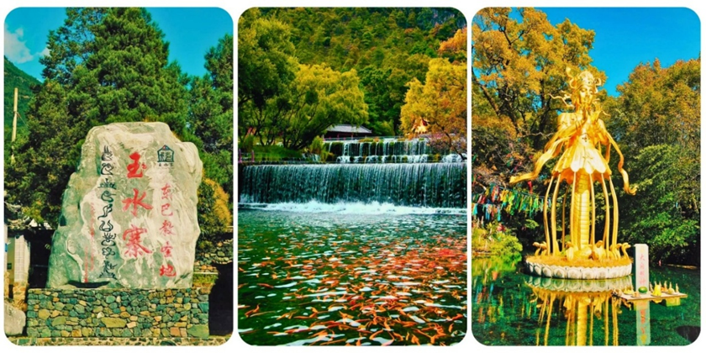
- Thưởng thức Show diễn Ấn Tượng Lệ Giang - Show diễn ngoài trời trên độ cao hơn 3.000m, với cảnh nền sân khấu chính là bầu trời và dãy núi Ngọc Long hùng vĩ. Show diễn hoành tráng do đạo diễn lừng danh Trương Nghệ Mưu dàn dựng. (tặng vé)
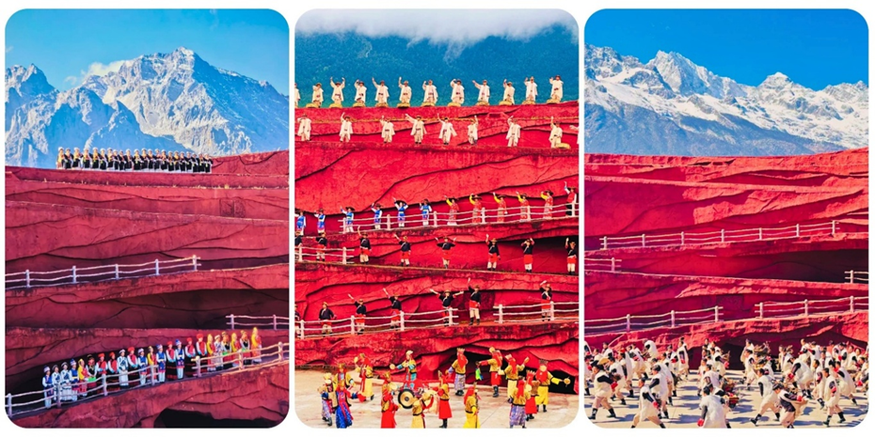
- Trang viên Tuyết Sơn - một ngôi làng cổ kính và xinh đẹp nép mình dưới chân núi Tuyết Ngọc Long ở Lệ Giang. Nơi đây là điểm đến lý tưởng để "check-in" và tận hưởng khung cảnh thơ mộng giữa đồng cỏ xanh mướt, với đỉnh núi tuyết trắng xóa hùng vĩ phía xa.
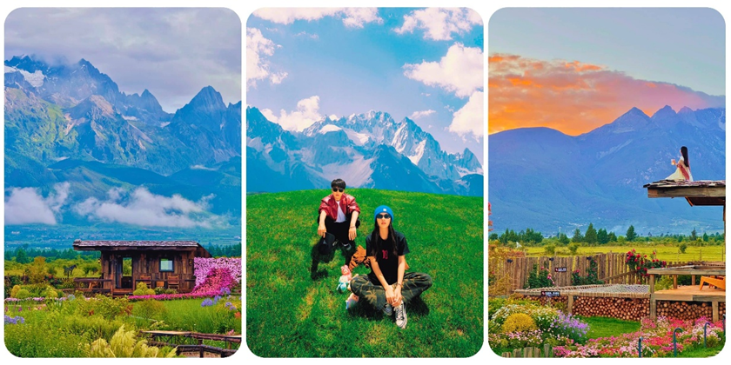

Tối : Đoàn dùng bữa tối tự túc, sau đó tự do tham quan:

Thành Cổ Lệ Giang – còn được gọi là Thành cổ Đại Nghiêm – được UNESCO cấp chứng nhận Di sản văn hoá thế giới năm 1997. Thành cổ Lệ Giang xây dựng cách đây hơn 800 năm, là một di sản văn hóa thế giới với phong cảnh đẹp đẽ, được mệnh danh là "Venice của Phương Đông", nơi đây nhà nhà đều có suối chảy qua, những cây liễu buông xuống các bậc cửa và những cây cầu nhỏ xinh xắn

Nghỉ đêm tại Lệ Giang.
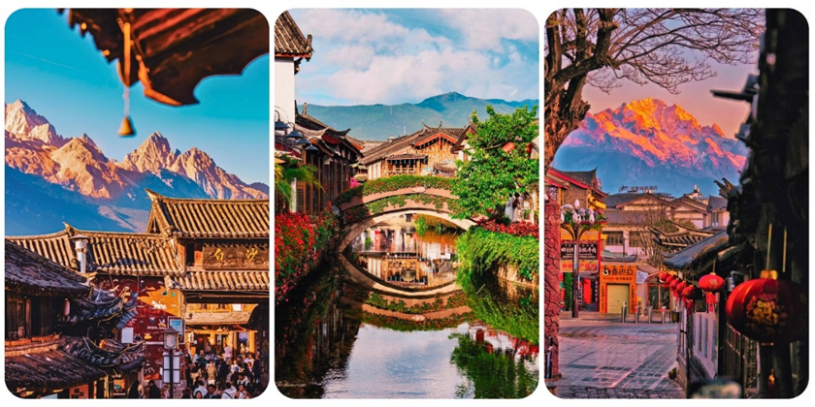

NGÀY 5: LỆ GIANG ✈ TP.HCM (ĂN SÁNG)

Sáng: Đoàn dùng điểm tâm sáng và trả phòng khách sạn. Sau đó xe đưa Đoàn ra sân bay, làm thủ

tục đáp chuyến bay DR5051 LJG-SGN 10:40-13:05 về lại TP.HCM.

Về đến TP.HCM, kết thúc chuyến đi, Trưởng đoàn chia tay - chào tạm biệt và hẹn gặp lại.

Chú ý : Thứ tự chương trình có thể thay đổi theo sự sắp xếp của Hướng Dẫn Viên để phù hợp với tình hình thực tế nhưng vẫn đảm bảo đầy đủ các điểm tham quan đã nêu trong chương trình.

KÍNH CHÚC QUÝ KHÁCH CÓ MỘT CHUYẾN ĐI THÚ VỊ!

URATRAVEL.COM

LỊCH KHỞI HÀNH

NGÀY  KHỞI HÀNH | CHUYẾN BAY | GIÁ KHÁCH LẺ GHÉP ĐOÀN (VNĐ)
NGÀY  KHỞI HÀNH | CHUYẾN BAY | NGƯỜI LỚN | TRẺ EM  (Từ 2 - dưới 11T) | EM BÉ  (Dưới 2T)
NGÀY  KHỞI HÀNH | CHUYẾN BAY | NGƯỜI LỚN | Ngủ chung giường với Cha Mẹ
23/12 | DR5052 SGN LJG 14:05 18:35 DR5051 LJG SGN 10:40 13:05 | 16.990.000 | 15.990.000 | 6.990.000
30/12/2025  (Lễ) | DR5052 SGN LJG 14:05 18:35 DR5051 LJG SGN 10:40 13:05 | 17.990.000 | 16.990.000 | 7.190.000
06/01  13/01  20/01  27/01 | DR5052 SGN LJG 14:05 18:35 DR5051 LJG SGN 10:40 13:05 | 16.990.000 | 15.990.000 | 6.990.000
03/02  10/02 | DR5052 SGN LJG 14:05 18:35 DR5051 LJG SGN 10:40 13:05 | 16.990.000 | 15.990.000 | 6.990.000
17/02  (Mùng 1 tết) | DR5052 SGN LJG 14:05 18:35 DR5051 LJG SGN 10:40 13:05 | 21.990.000 | 20.990.000 | 11.990.000
24/02 | DR5052 SGN LJG 14:05 18:35 DR5051 LJG SGN 10:40 13:05 | 16.990.000 | 15.990.000 | 6.990.000
03/03  10/03  17/03  24/03  31/03 | DR5052 SGN LJG 14:05 18:35 DR5051 LJG SGN 10:40 13:05 | 16.990.000 | 15.990.000 | 6.990.000

GIÁ TOUR BAO GỒM
- Vé máy bay khứ hồi theo đoàn (gồm 1 kiện 23kg + 05kg hành lý)
- Bảo hiểm du lịch Quốc tế suốt tuyến.
- Phí an ninh sân bay, bảo hiểm hàng không thuế phi trường 2 nước (có thể thay đổi tại thời điểm xuất vé).
- Khách sạn tiêu chuẩn 4* (2 người/phòng - phòng 3 người trường hợp đi lẻ nam hoặc nữ).
Trùng Khánh: khách sạn Yifan Chongqing/ Girit Holiday Inn hoặc tương đương.
- Visa đoàn nhập cảnh Trung Quốc cho khách hộ chiếu Việt Nam. (Scan Hộ chiếu + FILE hình thẻ 4*6 nền trắng)
- Phục vụ 1 chai nước suối/khách/ngày.
- Các bữa ăn theo chương trình (các bữa ăn có thể thay đổi phù hợp với tuyến điểm tuy nhiên vẫn đảm bảo đủ số lượng và chất lượng bữa ăn tương đương hoặc hơn).
- Xe máy lạnh vận chuyển suốt tuyến.
- Vé tham quan như chương trình.
- Trưởng đoàn và HDV địa phương phục vụ suốt tuyến theo chương trình

GIÁ TOUR KHÔNG BAO GỒM
- Chi phí cá nhân, hành lý quá cước, điện thoại, giặt ủi, tham quan ngoài chương trình.
- Phụ thu phòng đơn (nếu có): Tour ngày thường: (2.500.000VNĐ/khách)
Tour Lễ, Tết: (3.000.000VNĐ/khách)
- Visa tái nhập Việt Nam cho khách quốc tịch nước ngoài (nếu có): (945.000VNĐ/khách).
- Tips cho tài xế địa phương và HDV với mức đề nghị (Thanh toán tại nước ngoài sẽ tính theo tỷ giá tại thời điểm): Tour ngày thường: (700.000VNĐ/khách/tour ~ 25USD/khách/tour)
Tour Lễ, Tết: (840.000VNĐ/khách/tour ~ 30USD/khách/tour)

GIÁ TOUR TRẺ EM

Em bé: Từ 0 đến dưới 02 tuổi (ngủ chung giường với bố, mẹ): 40% giá tour.

Trẻ em: Từ 02 đến dưới 10 tuổi (ngủ chung giường với bố, mẹ): 90% giá tour.

Trẻ em từ 10 tuổi trở lên được tính như người lớn.

Trẻ em ngủ giường riêng tính 100% giá tour.

ĐIỀU KIỆN HOÀN/HỦY
Ngay sau khi đăng ký tour, cọc 50% tổng giá tour, Phần còn lại Vui lòng thanh toán trước 14
ngày khởi hành.
- Hủy tour ngay sau khi Đại Sứ Quán, Lãnh Sự Quán đã cấp visa: Chi phí hủy tour là 100% trên tổng giá tour.
- Hủy tour từ 30 ngày trước ngày khởi hành: Phí hủy tour là 30% trên tổng giá tour.
- Hủy tour từ 16 – 29 ngày trước ngày khởi hành: Phí hủy tour là 30% trên tổng giá tour.
- Hủy tour từ 08 – 15 ngày trước ngày khởi hành: Phí hủy tour là 60% trên tổng giá tour.
- Hủy tour từ 01 – 07 ngày trước ngày khởi hành; Phí hủy tour là 100% trên tổng giá tour
Việc huỷ bỏ chuyến đi phải được thông báo trực tiếp với Công ty hoặc qua fax, email, tin nhắn điện
thoại và phải được Công ty xác nhận. Việc huỷ bỏ bằng điện thoại không được chấp nhận.
Thời gian hủy tour được tính cho ngày làm việc, không tính thứ bảy, chủ nhật và các ngày Lễ Tết.

QUY ĐỊNH MUA TOUR VÀ THANH TOÁN

Khách có quốc tịch được miễn visa hoặc đã có visa, chúng tôi sẽ trừ lại 700.000 VND/khách.

Trường hợp Quý khách bị từ chối visa, chúng tôi sẽ hoàn lại toàn bộ tiền tour sau khi trừ lệ phí nộp visa cho LSQ là 2.000.000 VND/khách.

LƯU Ý

Trẻ em dưới 16 tuổi phải có bố mẹ đi cùng. Trường hợp trẻ em đi với người nhà (không “Hộ chiếu” Phải còn thời hạn sử dụng trên 6 tháng (Tính từ ngày khởi hành).

Trước khi đăng ký tour du lịch xin Quý khách vui lòng đọc kỹ chương trình tour, điều khoản, giá tour bao gồm cũng như không bao gồm trong chương trình.

Công Ty Du Lịch được miễn trừ trách nhiệm trong trường hợp khách tham gia tour bị từ chối hoặc không được phép xuất nhập cảnh vì lý do cá nhân, hoặc các vấn đề phát sinh từ việc tự xin visa nhập cảnh, việc sử dụng thẻ ABTC (APEC), hộ chiếu công vụ, ngoại giao khi đi tour, hoặc trong trường hợp hồ sơ xin visa của Quý khách bị từ chối, bị kéo dài bởi cơ quan có thẩm quyền.

Quý khách cần hoàn thành nghĩa vụ nộp thuế để không ảnh hưởng đến việc xuất cảnh.

Quý khách từ 70 tuổi trở lên cần đảm bảo được sức khỏe đủ để có thể tham gia hành trình tour, khuyến khích nên đi cùng người thân để cùng hổ trợ khi cần. Nếu Quý Khách có bệnh nền, thể trạng không tốt cần có giấy khám sức khỏe của Bác Sĩ để đảm bảo đủ sức khỏe đi du lịch nước ngoài.

Do tính chất là đoàn ghép khách lẻ, công ty sẽ nhận đủ số lượng khách tối thiểu 10 khách người lớn và đảm bảo đoàn sẽ khởi hành đúng lịch trình. Trong trường hợp đoàn không đủ khách, công ty có trách nhiệm thông báo cho Quý khách trước ngày khởi hành 07 ngày và sẽ thỏa thuận lại ngày khởi hành khác, hoặc hoàn trả toàn bộ số tiền mà Quý khách đã thanh toán.

Do các chuyến bay phụ thuộc vào các hãng Hàng Không nên trong một số trường hợp giờ bay có thể thay đổi mà không được thông báo trước.

Tour thuần túy du lịch, Quý khách đăng ký tour vui lòng theo đoàn đi và về đúng ngày kết thúc tour và không được tách đoàn.

Nếu Quý khách là Việt Kiều hoặc khách Nước Ngoài và visa Việt Nam ghi trong hộ chiếu là loại visa nhập cảnh 1 lần. Quý khách tự làm visa tái xuất nhập vào Việt Nam theo link https://evisa.xuatnhapcanh.gov.vn/web/guest/khai-thi-thuc-dien-tu/cap-thi-thuc-dien-tu

Nếu khách là Việt Kiều hoặc Nước Ngoài có visa Việt Nam rời phải mang theo lúc đi tour.

Quý khách mang 2 Quốc tịch hoặc Travel document (chưa nhập quốc tịch) vui lòng thông báo với nhân viên bán tour ngay thời điểm đăng ký tour và nộp bản gốc kèm các giấy tờ có liên quan (nếu có).

Quý khách chỉ mang thẻ xanh (thẻ tạm trú tại nước ngoài) và không còn hộ chiếu VN còn hiệu lực thì không đăng ký du lịch sang nước thứ ba được.

Quý khách mang thai xin vui lòng báo cho nhân viên bán tour ngay tại thời điểm đăng ký để được tư vấn thêm thông tin. Lưu ý phải có ý kiến của bác sĩ trước khi đi tour. Không nhận khách mang thai từ 30-32 tuần trở lên vì lí do an toàn cho khách.

Trẻ Em dưới 18 tuổi nếu không đi cùng Bố/Mẹ bắt buộc phải có giấy ủy quyền được chính quyền địa phương xác nhận (Do Bố Mẹ ủy quyền dắt đi tour).

Hồ sơ xin visa sau khi nộp vào Lãnh Sự Quán sẽ không được hoàn trả lại.

Các dịch vụ trên tour du lịch sẽ không được hoàn hủy khi khách hàng không sử dụng.

Tùy vào tình hình thực tế, thứ tự các điểm tham quan trong chương trình có thể thay đổi nhưng vẫn đảm bảo đầy đủ các điểm tham quan như lúc đầu.

Công ty Du Lịch được miễn trừ trách nhiệm trong trường hợp xảy ra thiên tai, động đất, hạn hán, biểu tình, đình công, dịch bệnh, trục trặc kỹ thuật máy bay,…dẫn đến dời, hủy, hoãn chuyến bay được thì công ty sẽ giữ quyền thay đổi lộ trình bất cứ lúc nào vì sự thuận tiện, an toàn cho khách hàng và sẽ không chịu trách nhiệm bồi thường những thiệt hại phát sinh.

THỦ TỤC XIN VISA ĐOÀN TRUNG QUỐC

Hộ chiếu: Scan hoặc chụp hình, lưu ý không được mất góc, để dẹt 180 độ, không dính ngón tay.

Hình 4x6: hình mới nhất trong vòng 6 tháng đến hiện tại, nền trắng, chụp rõ ngũ quan, không cười, không đeo trang sức, không dùng phần mềm chỉnh sửa photoshop.

KÍNH CHÚC QUÝ KHÁCH CÓ MỘT CHUYẾN ĐI THÚ VỊ!

URATRAVEL.COM

